МОСКВА ЖДЕТ ГЕРОЕВ

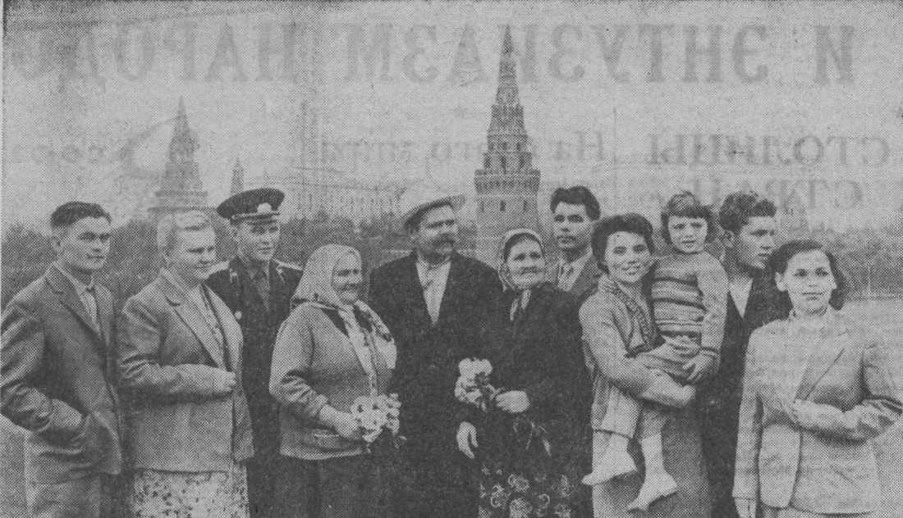

ВТОРОЙ ДЕНЬ в советской столице живут в ожидании встречи с героями космоса родители и родственники отважных космонавтов. Всюду, где бы они ни появлялись, москвичи их узнавали и тепло приветствовали. На снимке: родители и близкие родственники космонавтов (слева направо) — Петр Николаев, Мария Попович, Петр Попович, Феодосья Касьяновна Попович, Роман Порфирьевич Попович, Анна Алексеевна Николаева, Иван Николаев, жена Мария Лаврентьевна Попович с дочкой Наташей, Николай Попович и Зинаида Николаева.
Москва готовится к встрече героев-космонавтов. Город, видевший, как человеческое море славило Гагарина и Титова, теперь станет свидетелем чествования Николаева и Поповича. Во всем ритме трудовой жизни столицы чувствуется праздничная приподнятость. Она пришла в жизнь москвичей неделю назад, в тот памятный день 11 августа, когда радио объявило: «Говорит Москва. Работают все радиостанции Советского Союза...».
Сотни людей собирались на Красной площади в то время, когда совершался беспримерный полет в космосе. Произошел в эти дни и такой случай. Кто-то в толпе в шутку крикнул, указывая на молодого летчика: «Смотрите, космонавт!». И не успел военный сказать двух слов, как его подхватили и начали качать. Так выливались чувства москвичей, восхищенных подвигами Николаева и Поповича. Пожалуй, такого не бывало с 9 мая 1945 года, когда узнавшие о победе москвичи восторженно качали военных.
Столица страны, покоряющей космос, ждет своих героев. Пурпур флагов, плакатов, транспарантов вплетается в строгое убранство города. Космонавтам предстоит проехать дорогой Славы, которой уже проезжали Гагарин и Титов. И потому вчера оформители тщательно украшали Ленинский проспект — улицу, которой Москва встретит героев. Флаги всех союзных республик реют над трассой. На балконах домов появились лозунги, славящие Коммунистическую партию, советский народ, достижения нашей науки и техники.
Многие москвичи в день приезда космонавтов собираются встретить их во Внукове или на магистрали, ведущей от аэропорта в центр города. Дорога славных пройдет меж живыми стенами. А в воздухе торжественный кортеж будут сопровождать вертолеты, которые засыплют Москву праздничными листовками.
Художники и оформители вчера много поработали, чтобы украсить Красную площадь. На здании ГУМа установлены огромные транспаранты. В центре - знамя с портретом В. И. Ленина и надписью: «Вперед, к победе коммунизма!».
В хвойных гирляндах, флагах, убранная живыми цветами предстанет площадь перед космонавтами. И, словно символ их достижений, установлена на Лобном месте ракета из светящихся лампочек, рвущаяся ввысь. Как признание заслуг покорителей космоса прозвучат слова транспарантов, укрепленных на здании Исторического музея:
«Честь и слава героям-космонавтам майору Николаеву Андрияну Григорьевичу и подполковнику Поповичу Павлу Романовичу — верным сынам нашей великой Родины!».
«Слава советским ученым, конструкторам, инженерам, техникам и рабочим — создателям замечательных космических кораблей-спутников!»
Много подарков готовят москвичи героям-космонавтам. Но, пожалуй, самые замечательные из них — это трудовые победы, достигнутые на космической вахте. Андриян Николаев с радостью узнает, что за время, которое он летал в космосе, бригада коммунистического труда с завода «Красный пролетарий» В. Шумилина приняла космонавта в почетные члены своего коллектива. Рабочие ежедневно выполняют, вернее, перевыполняют норму. Таким образом, среди продукции «Красного пролетария» теперь появились изделия, сделанные бригадой космонавта.
Это только один из примеров трудовой доблести москвичей. Их много, таких примеров. О том, как здесь, на Земле, шли дела в то время, когда Николаев и Попович летали в космосе, расскажут москвичи в день встречи космонавтов. Ведь потому и радостен будет этот праздник, что хорошо трудится наш народ и в просторах Вселенной, и на заводах, и на полях. Москвичи ждут героев!

